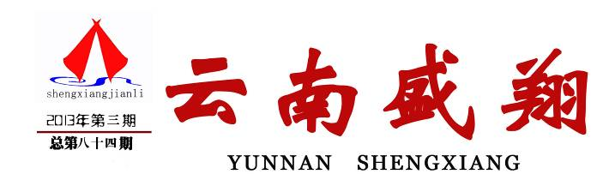
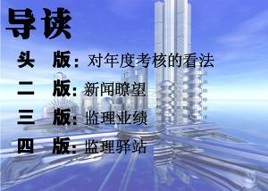
云南盛翔工程建设监理咨询有限公司 www.ynsxjl.com 电话：0871—68686123 传真：0871—68685968

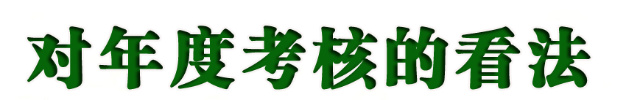

2012年公司的各项考核已完成，从产值、工作质量、个人考核综合情况来看并不满意。首先从完成产值来讲，虽然我们完成了年度产值目标，但个别监理部仍存在完成产值困难或无超额奖金情况，在年度交流分析中不能正确总结，甚至有些偏见，认为是公司的问题。其实在当初的项目人员配置或环境发生变化时（如项目进度的不断推进或其它因素项目出现拖延），公司也及时对监理部做了交流，要求及时学会调整，但监理部未能正确理解和执行。到年度核算产值时才发现已经来不及了，只能拿较少的产值超额奖金或无超额奖金。所以合理紧凑安置监理部人员是影响产值的关键。
从监理服务质量来看，虽然年度没有发生质量与安全责任事件。但也存在质量问题突出，安全隐患不断，监理工作价值低等情况。年度员工被投诉四起，其中两起为职业道德问题，一起为工作纪律问题，一起为业主对个人工作不满意。经公司落实后，开除了二人，记录个人不良记录档案二人。总体来讲，我们2012年的整体监理服务质量没有明显的提升，主要体现在监理服务价值的延伸性和细致性不够，个人意识转变慢，综合素质跟不上监理行业需求。在质量问题的控制上没有创新力度，在安全隐患的监控上存在较大的监理工作风险。监理工作质量仍然严重依赖施工方的本身实力，而监理方并没有较好的工作作为。
从个人考核综合情况看，多数人没有本着良好的心态和实事求是的原则进行综合评价，以达到持续改进的目的。部分人执行力明显不足，从上网、投稿、学习会、执行日志、爱心基金等都能反映。
如何在今后的工作中我们能不断改进，不断发展，这就需要每个人都能正确认识，做好自己。人有缺点并不可怕，可怕的是无动于衷，不会反思改进。公司的发展要靠大家的共同努力，维护我们共同的平台也是大家应尽的责任。 【方卫星】



通过年轻人在项目上的工作实效看，现场的控制力相当弱，有的连最基本、最简单的质量问题都控制不住，甚至有的质量问题是非专业人士都能看出来，但我们的有些年轻监理人员则在现场视而不见或无所反应，这种现象值得我们深思。就目前公司的年轻人来讲，大多数学历都不低于工程类大专，他们的智力也都不低，但在实际工作中反馈的成效远低于工作的需求，其最主要的根源在于缺少工作中的学习。现就年轻人在工作中的学习谈以下几点建议：
一、要善于在学习中工作。对走出大学校门跨入工作三年以下的年轻人，各个方面都要从零开始，要有强烈的学习愿望。譬如，在工作中，项目即将进行某一工序施工，在熟悉图纸的同时，自己要主动收集相关的资料进行学习，弄清施工工艺、质量要点。如有不能理解的，可以请教他人。监理工作涉及何工序，就学习何工序。只有这样做到工作的事前预习，减少工作的盲点，我们就能少一些工作的失误。
二、要善于捕捉任何学习的机会。在工作中，工程参建的各方和过程中的各个环节都是我们学习的机会，关键在于我们是否用心去扑捉。譬如，参加某一工序质量检查验收，监理工程师是如何进行检查，检查的关键点是那些，存在的问题要求如何处置和完善。又譬如，在图纸会审中，各方提出那些问题及合理化建议，这些问题或合理化建议的提出，依据是什么，理念是什么。

三、要善于对事件的思考和总结。监理工程师安排自己某一工作，在做好工作的事前预习的同时，要思考如何去完成好工作，理一理开展工作的思绪，把自己的工作思路与监理工程师进行沟通和意见征询后有的放矢的开展工作。工作结束，自己要总结得失、收获与失误，最终找到原因所在，下一步如何调整。又譬如，在参与监理工程师进行某项工作时，要思考监理工程师从哪些层面进行控制和协调，这些控制和协调的针对性是什么，采取何种手段和方法，最终成效如何等。

年轻的同事们，不是我们不能做好工作，关键是我们没有去很好的工作。行动起来吧，年轻的朋友们，我们一同切实去做好三个善于，真正积极主动的在工作中学习，在学习中工作，我们就能不断提高和前进，为业主提供更好的服务。
【夏继鹏】


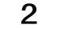

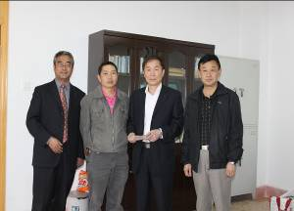
当我们沉浸于物质文化生活所带来的安逸，享受着社会发展进步带来的种种幸福之时，在我们的身边却还有很多不幸的人需要我们的帮助。
云南盛翔—— 新闻瞭望
2013年第3期 总84期 电话：0871—68686123

与校方领导合影

何校长接受捐助
他，是安宁中学一名高三的学生；他，本应该拥有父母无私般的爱抚和享受家的温暖所带来的快乐。可是，无情的现实残忍地改变了他美好的生活，他的父亲不幸在一次车祸中丧身，他的母亲也因此狠心的抛弃了他，可恶的现实一下使他成为了孤儿，击碎了他的梦想，粉碎了他的生活……。
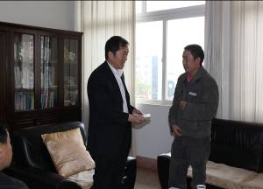
他，是一名品学兼优的学生；父亲得了脑溢血，丧失了劳动能力，他的母亲也因此过度伤心得了精神病，家庭的重担落到了他弱小的肩上。他成了家里的顶梁柱，承担起了在学习之余照顾父母的重任。
听到这些孩子的故事，我们更多的是心疼、感慨，但我们也需要尽一份应有的社会责任；2013年3月19日，公司爱心基金负责人贾建新，代表公司全体职工带去了大家的一份心意15000元；这样的心意体现的是责任与高尚。我们有理由相信，这样的爱会照亮整个世界，可以温暖无助孩子疲倦的心灵，能帮助他们度过难关。
愿我们的点滴付出凝聚成爱心的彩虹，让他们黯淡的生活重新焕发出灿烂的生机！也许这点爱心是微不足道的，但它承载的是我们全体职工沉甸甸的关爱，带去的是大家满满的祝福与希望。
爱，在这里传递…… 【杨朝丽】
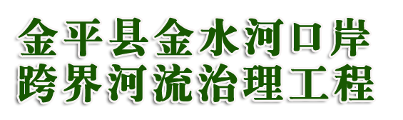
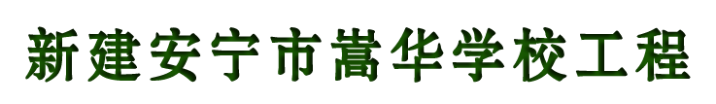

工程地点：金平县金河镇、金水河镇
工程规模：藤条河新安寨段01标段（0+000～0+671.8）、藤条河新安寨段02标段（0+671.80～1+282.428）、南列河上段03标段（0+000～0+506.36），防洪标准为10年一遇，三个标段拟建防洪堤长1.788km。合同投资为739.84万元，监理报酬18.5万元。
以下为藤条河新安寨段01标段（0+000～0+671.8）、藤条河新安寨段02标段部分，项目于2013年1月19于开工，目前已完成100多米基础开挖、垫层砼浇灌，开始防洪堤模板安装，工程进展顺利。
【金平分公司】

工作所在位置

越南人背木署到中国贩卖

一、工程项目概况：
1、项目名称：新建嵩华学校工程
2、建设单位：安宁市教育局
3、设计单位：云南省轻纺工业设计院
4、勘察单位：中国有色金属工业昆明勘察设计研究院
5、施工单位：云南杨桥建工有限公司
6、工程地址：安宁市区嵩华路
7、工程建筑总面积： 24084.44㎡
8、项目总投资：9000万元
9、工程项目组成及概况：
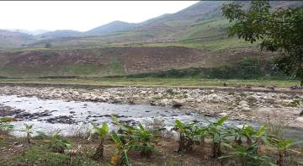
本工程为安宁市教育局中小学第二批校舍安全工程新建嵩华学校工程，工程项目位于安宁市区嵩华路。建筑物包括：1幢综合教学楼、1幢食堂、1幢学生宿舍楼、1幢初中部教学楼、1幢报告厅及相关附属配套项目，总建筑面积24084.44㎡。
本工程结构类型为框架结构（其中，报告厅屋面为网架结构），建筑耐久年限：三级，50年。工程设计抗震设防烈度为八度，耐火等级为二级，防火分类为二类。基础形式除食堂为浅基础外，其余为人工挖孔桩。
该工程施工管理内容为：基础施工、基础土方开挖、主体工程施工、室内外装饰，室内外给水、排水、消防、室外总图、室内照明电器工程、弱电工程等。工程墙体材料为页岩空心砖。
【贾建新】

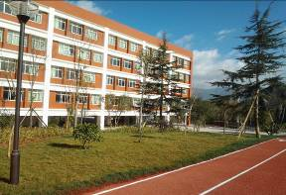
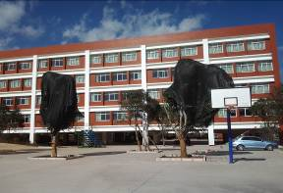

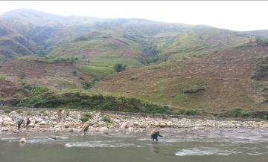
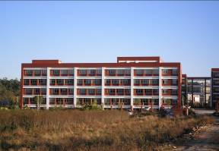
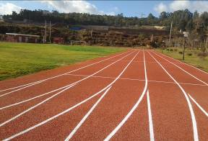


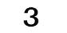
按城市地下管线测量技术要求，管线探测精度如下：隐蔽管线点的探测精度，水平位置限差不大于±（5+0.05h），埋深限差不大于±（5+0.07h）（h为地下管线的中心埋深，以cm为单位。按I级精度要求）。管线点的测量精度，管线点的解析坐标中误差（指测点相对邻近解析控制点）不大于±5cm，高程中误差（据测点相对于邻近高程控制点）不大于±2cm。地下管线图上测量点位中误差不得大于图上±0.5mm。
2013年第3期 总84期 电话：0871—68686123
云南盛翔—— 监理业绩
城市地下管网测量分为竣工前地下管线测量和竣工后地下管线测量两大类。
（1）竣工前地下管线测量。
首先建立精度高，密度适宜，点位不易被施工破坏的平面和高程控制网是提高效率，保证质量的重要前提。
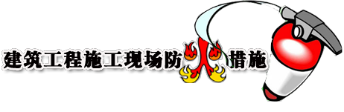
竣工前地下管线测量主要是通过直接测量管线特征点来完成管线测量工作，这种测量往往是边施工边测量，管线分布杂乱没有规律，没有预见性，施工后马上就将管线埋上，这时测量精度要求非常高，并且需要检核，以确保数据正确，同时，由于是在施工现场进行测量，控制点不易保存，这时管线测量的特点，就是跟着施工走，施工一段，测一段，没有规律，每天可能要测多种管线，但是每种管线只测几个井，这就要求要及时将所测的点位展绘于设计图等方式，进行比较是否一致，如果不一致，就要及时验算，找出问题所在，防止出错。有的工程地下管线埋深达七八米，如果漏测、测错，覆土后，就无法补救，即使用物探的方法也很难准确地测出，所以测量这类管线就要求：测量后要及时复验，确保测量正确，没有丢漏。另外需要依设计图，将已测管线展绘、编号，防止编号错误。因为管线竣工前测量的特点是一天可能测多处，每种管线都测几点，如果不及时编号，很容易发生重号、错号的现象，出现质量事故。
（2）竣工后地下管网测量。
竣工后管线特征点全部埋在地下，需要用工程测量和探测的方法相结合将特征点的数据测定出来，首先要尽可能地收集地下管线已有的资料，同时对地下管线区域进行调研也是必要的，因为有些地域地下管线可能无法查到资料，但是，一些熟悉地下管线的老同志对管线的情况比较了解，这种情况下，在测区进行广泛的调研尤为重要。
对于竣工后地下管线测量，首先可以采用一般工程测量的方法，比如采用全站仪、经纬仪、水准仪等布设测量控制网，然后对管线特征点定位，这些测量方法比较简单。但是有些管线用常规的测量方法不可能确定其位置，这时就得用探测的方法，但是各种探测仪器反映的异常峰值处的直读深度，因受管线本身构成材料的影响，埋深的影响以及相邻管线感应电磁信号的影响等，探测深度与实际深度，有时会有很大的差异，正确地选择探测方法是提高探测质量的有效手段。在实际中可以用直接法或夹钳法探测平行管线，特殊的不具备管线暴露点的平行管线可采用水平压线法或倾斜压线法，对于重叠较多的电力管线可采用感应法进行探测，对于上下重叠管道宜用电磁法对其定位，并且在管线分叉处定深，推算出重叠处管道的深度，对于燃气管道等应采用感应法或被动源法进行探测，以保证安全。
【周铁建】

目前这个季节由于气候干燥、雨水短少，因此属于火灾事故高发展期。特别因为天气寒冷，施工现场需要保温取暖等原因，不少建筑施工场所火灾事故时有发生，特别容易造成重大经济损失以及人员伤亡。火灾事故暴露了一些单位和个人防火安全意识薄弱，应急自救能力差，存在违章操作，没有建立消防安全制度和管理措施，没有编制安全应急预案等违规现象，也从根本上暴露了一些建筑施工现场面临的防火安全问题，安全防火工作刻不容缓。
一、要建立健全安全防火责任制和规章制度，责任到人。项目经理为施工现场安全防火第一责任人，对施工现场消防安全工作全面负责。制定施工现场安全事故应急救援预案，成立义务消防安全应急抢救队，负责日常防火巡查工作和对突发性火灾事件的处理。同时指定专人负责停工前后的安全巡查，及时发现和排除各种安全隐患，杜绝安全事故的发生。

二、安全教育。对所有施工人员进行消防安全教育，使其熟知基本的消防常识，学会使用消防灭火器材，掌握扑救火灾初期的应急方法。特别要加强对电、气焊等特殊工种作业人员的消防安全教育和培训，必须持证上岗。
三、科学、合理地规划施工现场消防安全布局，最大限度减少火灾隐患。根据现场实际情况划分作业区。特别是明火作业区、可燃材料堆放区、危险物品仓库等，并设置明显的防火警示标志。
四、规范施工现场临时用电管理。临时用电必须采用TN－S系统，符合“三级配电、两级保护”，达到“—机—闸—漏—箱”的要求；配电箱设置、线路敷设、接零保护、接地装置、电气联接、漏电保护等各种配电装置应符合有关标准和规范的要求。施工电源线的拆装必须统一由专业电工操作，杜绝乱扯乱接的现象；员工食堂、宿舍等场所严禁用电炉做饭、取暖，不能用“热得快”烧水，照明灯具、电热毯等必须定时开关，人员离开时必须关闭电源。
五、坚持“安全第一、预防为主、综合治理”的安全生产基本方针，齐心协力，齐抓共管。通过有效的管理和技术手段，减少和防止人的不安全行为和物的不安全状态，有效地消除安全事故隐患，防止和减少安全事故的发生。
六、加强施工现场用火管理。严格落实易燃易爆场所动火审批制度，氧气、乙炔两者不能混放，焊接作业时要设专人监护，配备必要的消防器材，并在焊接点附近采用非燃材料做遮挡隔离板，防止焊珠四处迸溅而造成火灾隐患；施工现场应设吸烟室，不得在库房、宿舍和床上等易燃易爆场所吸烟。
【韩春生】

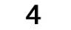

2013年第3期 总84期 电话：0871—68686123
云南盛翔——监理驿站

现在，有很多人活得很累，过得很不快乐。其实，人只要生活在这个世界上，就会有很多烦恼。痛苦或是快乐，取决于你的内心。人不是战胜痛苦的强者，便是向痛苦屈服的弱者。再重的担子，笑着也是挑，哭着也是挑。再不顺的生活，微笑着撑过去了，就是胜利。
有很多烦恼和痛苦是很容易解决的，有些事只要你肯换种角度、换个心态，你就会有另外一番光景。所以，当我们遇到苦难挫折时，不妨把暂时的困难当作黎明前的黑暗。
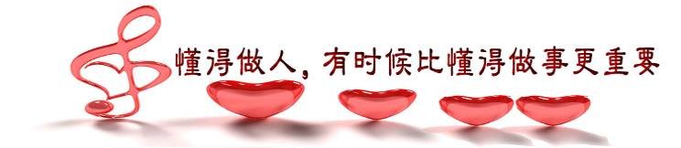
只要以积极的心态去观察、去思考，就会发现，事实远没有想象中的那样糟糕。换个角度去观察，世界会更美！
生活的快乐与否，完全决定于个人对人、事、物的看法如何。你的态度决定了你一生的高度。你认为自己贫穷，并且无可救药，那么你的一生将会在穷困潦倒中度过；你认为贫穷是可以改变的，你将会积极、主动地面对贫困。心态决定我们的生活，有什么样的心态，就有什么样的人生。
面对人生的烦恼与挫折，最重要的是摆正自己的心态，积极面对一切。再苦再累，也要保持微笑。笑一笑，你的人生会更美好！
若没有苦难，我们会骄傲；没有挫折，成功不再有喜悦；没有沧桑，我们不会有同情心。因此，不要幻想生活总是那么圆满，生活的四季不可能只有春天。每个人的一生都注定要经历沟沟坎坎，品尝苦涩与无奈，经历挫折与失意。
因此，在漫长的人生旅途中，生活如果都是两点一线般的顺利，就会如同白开水一样平淡无味。只有酸甜苦辣咸五味俱全才是生活的全部，只有悲喜哀痛七情六欲全部经历才算是完整的人生……
所以，你要从现在开始，微笑着面对生活，不要抱怨生活给了你太多的磨难，不要抱怨生活中有太多的曲折，不要抱怨生活中存在的不公。当你走过世间的繁华与喧嚣，阅尽世事，你会幡然明白：人生不会太圆满，再苦也要笑一笑！
【娄波（推荐）】

“因为有了因为，所以有了所以，既然已成既然，何必再说何必？”忘记你所失去的，珍惜你所拥有的，未来的命运会怎样，全在于今天的努力。谁都不能苛责一个努力的生命。不管是怎样的人生，只要自己尽了最大的努力，就该无怨无悔，就无需“假如”。

污泥可以长出莲花，寒门可以培养孝子，洪炉可以炼成钢铁。困境可以成就伟人。苦涩可以酝酿甘甜，烦恼可以转为菩提。生活如波浪，有波谷，也有波峰。在高峰的时候，且慢高歌。在波谷的时候，不必落泪。一浪翻一浪，一波过一波，便是人生的彼岸。

我相信每个人都有与幸福碰面的时刻，也许是今天，也或许是昨天，也许是不经意的相遇，也或许是刻意的安排。
一句轻声的问候，是幸福。一次小小的鼓励，是幸福。一次伤痛后的安慰，是幸福。其实幸福每天都与我们在一起，不是幸福不理我们，而是我们把幸福遗忘了。不是幸福离我们很遥远，而是我们把幸福推得很远。朋友啊，真的有时我觉得我们真的不懂得珍惜幸福，总是认为一切都是上天的不公。其实不然，是我们把幸福丢了，忘了。
别人都说母爱是最伟大的最崇高的，对，我也认为母爱给我们最多的感动与幸福。以前我总是嫌母亲唠唠叨叨，没完没了。是，我是希望自由，希望母亲不要管我。可是吗，一离开几天啊，心里就很想念，很牵挂。就很想回家，很想听母亲的唠唠叨叨，没完没了，我想这也是一种小小的幸福吧。亲爱的朋友啊，别让家中年迈的老母亲，感到寂寞，感到孤独。月儿永远是那么圆的，亲情也永远是那么浓的。只要我们多抽一点时间，寂寞就少一分，只要我们多一点关心，孤独就少一分，只要我们多一声问候，幸福就在我们身边。
小小的爱，小小的付出，小小的幸福。幸福与快乐也许就在那一瞬间…… 【自金贵（推荐）】
每个人都要记住，我们都要服从一个规律，没有人例外，叫做自作自受。每一个人，都要替自己的行为负全部的责任，你推给别人没有用，你也推不掉，谁也不会替你扛。没有人害得了你，没有人救得了你，赏识你也没有用，打击你也无济于事，一切就是自作自受。这是我们需要了解的人生规律。
做人的八字方针：信仰、因果、良心、道德。做事的八字方针：感恩、包容、分享、结缘。
在人生的大舞台中，无论是谁，都不可能永远是鲜花坦途，总会有荆棘坎坷，身处顺境时，我们居安思危，路才长久。身处逆境时，我们坚守希望，才能走出困境。无论怎样，我们都是自己生命电影中的主角。命运的安排，成为我们修炼的助缘。心怀善念，坚持信仰，发扬正能量，感恩身边人，收获清净和喜悦。
如果爱里没有责任，爱就变得自私。如果爱里没有节制，爱就容易放纵。如果爱里没有平等，爱就变成一种施舍。如果爱里没有尊重，爱就变成一种专制。如果爱里没有喜乐，爱就不能成为真爱。如果爱不能光明正大，爱就是罪恶的化身。
拥有，只需足够就好。手表，只有一块你能判断现在几点钟；有两块反而很难确定。爱人，只有一个就能全心全意相爱，多了反而纠缠不清，到头来竹篮子打水一场空。食物，能吃好则可养身，吃多了反而伤胃。幸福不需多，心里快乐就好，追求过多的幸福，累了身体累了心，再多的幸福也是累赘。
我们有时会错误地以为，得不到的，才是珍贵的，已经拥有的，都是廉价的。（为人处世 www.lz13.cn)得不到的，因为缺少深入的了解，它只是一种美好的假象，展示给我们一个绚丽的外表。如果有那么一天，你距离它近了，知道了它的真相，你才发现，它和我们拥有的，竟是那么的相似。别把眼光停留在想象中，你拥有的，都是你的幸福。
最使人疲惫的往往不是道路的遥远，而
是你心中的郁闷；最使人颓废的往往不是前途的坎坷，而是你自信的丧失；最使人痛苦的往往不是生活的不幸，而是你希望的破灭；最使人绝望的往往不是挫折的打击，而是你心灵的死亡；所以我们凡事要看淡些，心放开一点，一切都会慢慢变好的。
我们日常生活中的情绪起伏，都会不可避免地影响周围的人；喜怒无常，也注定会破坏别人对自己的信任。所以，懂得做人，有时候比懂得做事更重要。即使你不懂怎么为人处世，至少也要学会控制情绪，而不要让情绪控制自己。

【何孝勇（推荐）】

